中国铁矿石价格指数（CIOPI）

中国钢铁工业协会 2014年11月19日印发

一、进口铁矿石价格（OPI）

11月19日，**直接进口**铁矿石62%品位干基粉矿到岸价格为71.02美元/吨，环比每吨下降2.70美元，降幅为3.66%；当月平均价格为75.72美元/吨。

11月19日，**现货贸易**进口铁矿石62%品位干基粉矿人民币含税价格为547.08元/吨，环比每吨下降10.69元，降幅为1.92%，当月平均价格为574.27元/吨。

11月19日，**直接进口**铁矿石58%品位干基粉矿到岸价格为62.88元/吨，环比每吨下降2.55美元，降幅为3.90%；当月平均价格为66.78美元/吨。

11月19日，**现货贸易**进口铁矿石 58%品位干基粉矿人民币含税价格为479.41元/吨，环比每吨下降12.56元，降幅为2.55%，当月平均价格为501.85元/吨。

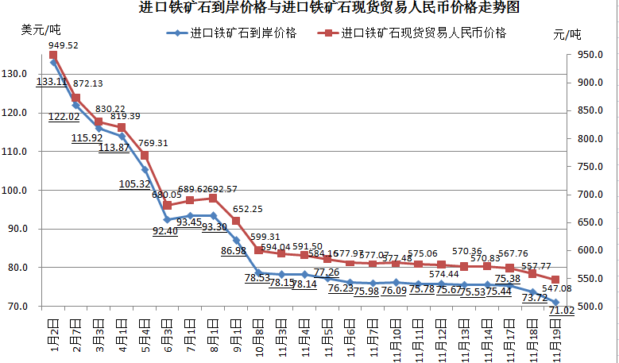

二、国产铁矿石价格

11月19日，国产铁矿石62%品位干基铁精矿含税价格为666.94元/吨，环比持平。比进口铁矿石高119.86元/吨，升高幅度为21.91%；当月平均价格为673.74元/吨，比进口铁矿石高99.47元/吨，升高幅度为17.32%。

11月19日，国产铁矿石65%品位干基铁精矿含税价格为738.71元/吨，环比持平，当月平均价格为746.90元/吨。

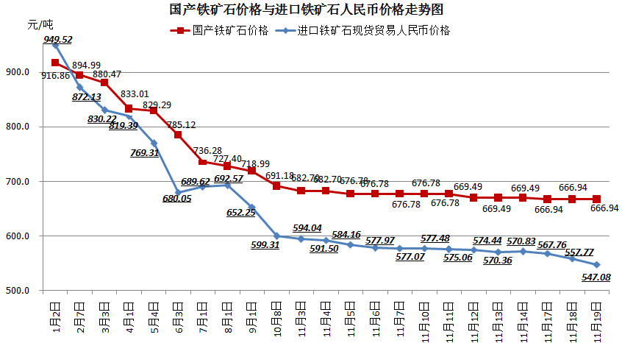

三、中国铁矿石价格指数（CIOPI）

11月19日，中国铁矿石价格指数（CIOPI）261.77点，环比下降6.88点，降幅为2.56%。其中：国产铁矿石价格指数为259.19点，环比持平；进口铁矿石价格指数为262.94点，环比下降10.00点，降幅为3.66%。

